Akhir Proses eDeposit memindah author

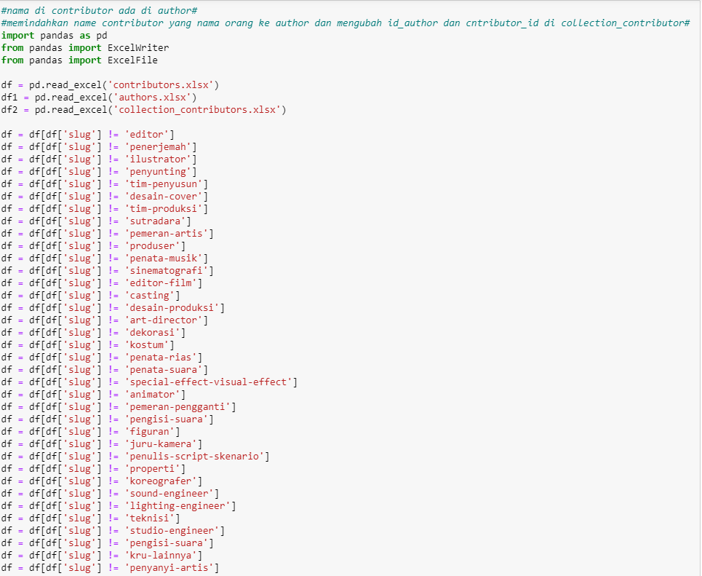

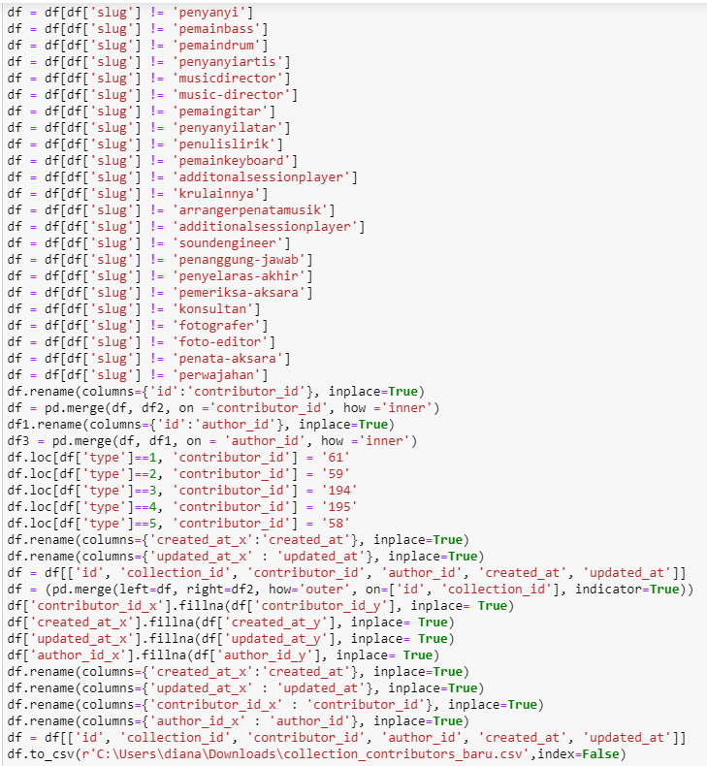

* Export file yang sudah di olah ke csv

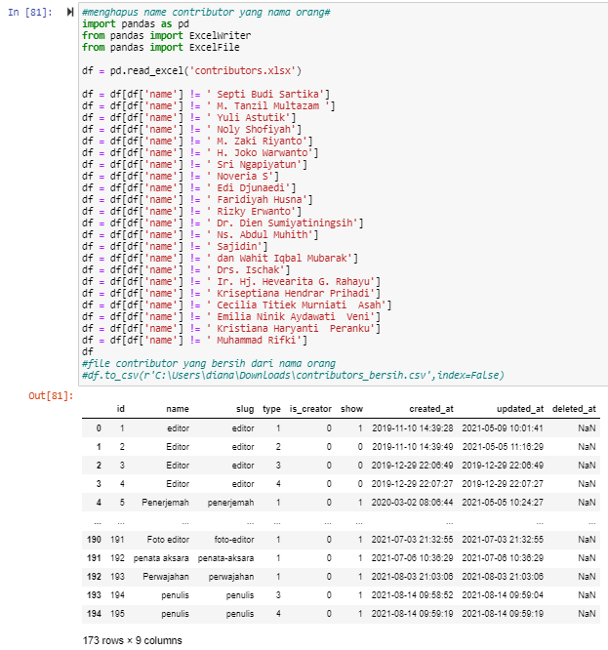

* Export file yang sudah di olah ke csv

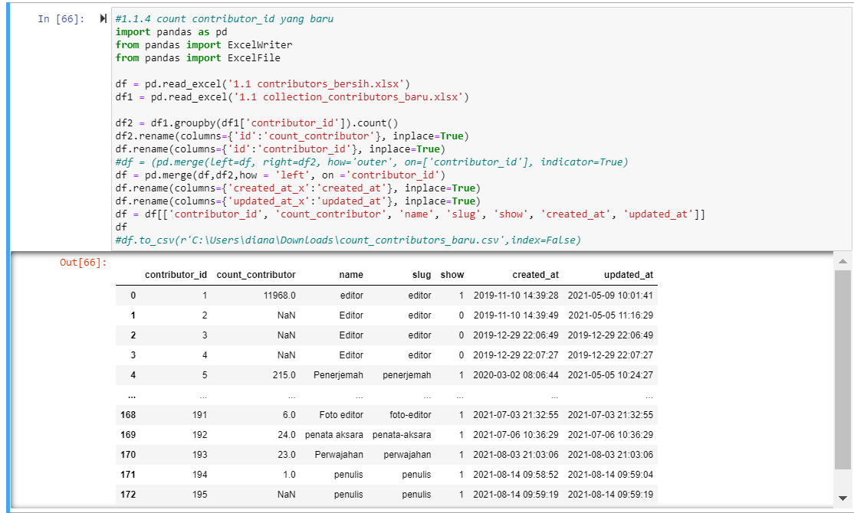

* Export file yang sudah di olah ke csv